FOSTIFEST 2026
SOFTWARE DEVELOPMENT



LARAS UMKM SEBAGAI APLIKASI PEMBUKUAN BERBASIS BUKTI TRANSAKSI UNTUK MENINGKATKAN KESIAPAN PEMBIAYAAN USAHA MIKRO
Subtema: Ekonomi Inklusif, UMKM dan Pengentasan Kemiskinan

Tim InnovaBytes
Muhammad Alif Rasya Hermawan
Akmal Yaasir Fauzaan
Naufal Edgina Apta Aisy

Proposal Karya
2026

​DAFTAR ISI
RINGKASAN EKSEKUTIF 3
I. PENDAHULUAN 4
1.1 Latar Belakang 4
1.2 Tujuan, Manfaat, dan Batasan 5
II. KERANGKA ANALISIS 6
2.1 Kerangka Masalah 6
2.2 Analisis SWOT dan TOWS 7
2.3 Lanskap Solusi 8
III. ELABORASI MASALAH 9
3.1 Konteks Pengguna 9
3.2 Target Pengguna dan Pernyataan Masalah 10
3.3 Dampak dan Pemetaan SDG 11
IV. SOLUSI YANG DIUSULKAN 12
4.1 Gambaran Solusi 12
4.2 Alur Pengguna 13
4.3 Fitur Utama 14
4.4 Arsitektur 15
4.5 Teknologi, Privasi, dan Batasan 16
4.6 Progres Implementasi 17
V. VALIDASI 18
5.1 Validasi Fungsional 18
5.2 Rencana Uji Pengguna 19
VI. RENCANA IMPLEMENTASI 20
6.1 Roadmap 20
6.2 Keberlanjutan 21
6.3 Risiko dan Mitigasi 22
6.4 Indikator Keberhasilan 23
VII. KESIMPULAN 24
LAMPIRAN 25
DAFTAR PUSTAKA 30

​RINGKASAN EKSEKUTIF
Digitalisasi pembayaran UMKM Indonesia bergerak cepat, tetapi pencatatan keuangan belum mengikuti laju transaksi. Bank Indonesia mencatat 35,9 juta merchant QRIS pada 2024 dan 92,6% di antaranya merupakan UMKM. Pada saat yang sama, Statistik E-Commerce 2024 menunjukkan hanya 15,19% usaha niaga elektronik memiliki laporan keuangan. Kesenjangan ini membuat aktivitas transaksi digital belum otomatis berubah menjadi informasi usaha yang dapat dipahami pemilik atau dipakai untuk menyiapkan pembiayaan. [1][2]
LARAS UMKM, singkatan dari Laporan Arus Kas dan Analisis Usaha, adalah aplikasi Android untuk mencatat transaksi, membaca bukti transaksi dengan OCR, menyusun ringkasan arus kas dan laba rugi, serta menampilkan indikator internal kesiapan pembiayaan. Produk mengutamakan alur sederhana, penyimpanan lokal, dan ekspor laporan PDF. Indikator kesiapan tidak menggantikan penilaian bank, tidak menjamin persetujuan kredit, dan bukan pemeringkatan kredit alternatif yang diatur OJK.
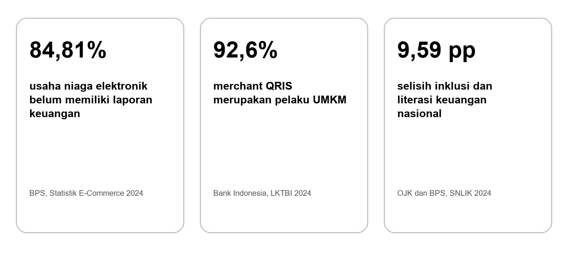
Gambar 1. Tiga indikator utama yang mendasari pengembangan LARAS UMKM
Masalah | Intervensi LARAS | Hasil yang Diukur
Transaksi tidak konsisten dicatat | Input manual, percakapan, dan OCR | Persentase hari aktif dan kelengkapan transaksi
Data sulit dibaca pemilik usaha | Ringkasan arus kas, laba rugi, dan tren | Waktu memahami kondisi kas
Dokumen pembiayaan tidak siap | PDF, simulasi KUR, dan daftar legalitas | Kelengkapan dokumen dan skor kesiapan internal

​I. PENDAHULUAN

​1.1 Latar Belakang
Indonesia memiliki 221.563.479 pengguna internet dengan penetrasi 79,5% pada 2024. Infrastruktur penggunaan digital tersebut tercermin pada 6,24 miliar transaksi QRIS senilai Rp659,94 triliun sepanjang 2024. Besarnya aktivitas digital membuka peluang untuk mengubah jejak transaksi menjadi pencatatan usaha yang lebih tertib. [2][3]
Namun, akses digital belum identik dengan kemampuan mengelola informasi keuangan. SNLIK 2024 mencatat indeks inklusi keuangan 75,02% dan literasi keuangan 65,43%. Selisih 9,59 poin persentase menunjukkan bahwa penggunaan produk keuangan masih melampaui tingkat pemahaman masyarakat. [1]
Masalah terlihat lebih tajam pada usaha niaga elektronik. BPS melaporkan 96,91% usaha niaga elektronik pada 2024 merupakan UMKM, tetapi hanya 15,19% yang memiliki laporan keuangan. Artinya, 84,81% belum mempunyai dokumen dasar untuk menilai arus kas, laba rugi, dan kebutuhan modal secara terstruktur. [4]
Dari sisi pembiayaan, realisasi KUR sampai 23 Desember 2024 mencapai Rp280,28 triliun kepada 4,92 juta debitur. Pemerintah kemudian menaikkan target KUR 2025 menjadi Rp300 triliun dan memasukkan pemanfaatan Innovative Credit Scoring sebagai salah satu arah kebijakan. Peluang pembiayaan meningkat, tetapi UMKM tetap membutuhkan data usaha yang konsisten agar proses persiapan dokumen lebih efisien. [5]

​Rumusan Kebutuhan
Pelaku usaha mikro membutuhkan alat pencatatan yang dapat digunakan dalam waktu singkat, mengurangi input berulang, menjelaskan kondisi usaha dengan bahasa sederhana, dan membantu menyiapkan laporan tanpa mengubah aplikasi menjadi lembaga pemberi kredit.

​1.2 Tujuan, Manfaat, dan Batasan

​Tujuan
- Menyederhanakan pencatatan pemasukan dan pengeluaran melalui input manual, percakapan, dan pemindaian bukti transaksi.
- Menyusun ringkasan arus kas, laba rugi, tren transaksi, dan produk terlaris secara otomatis.
- Memberikan indikator internal kesiapan usaha berdasarkan konsistensi catatan, arus kas, kelengkapan profil, dan legalitas.
- Membantu pengguna mengekspor laporan PDF, menghitung simulasi KUR, dan memeriksa dokumen legalitas yang perlu disiapkan.

​Manfaat
Penerima | Manfaat Langsung
Pemilik usaha mikro | Memahami posisi kas dan laba tanpa menyusun laporan secara manual.
Pendamping UMKM | Memiliki ringkasan yang dapat dipakai untuk diskusi dan pelatihan.
Koperasi atau penyalur | Menerima dokumen awal yang lebih rapi, dengan verifikasi tetap dilakukan oleh lembaga.

​Batasan MVP
- Data tersimpan lokal dan belum memiliki sinkronisasi awan atau pemulihan otomatis.
- Penyimpanan belum memakai basis data terenkripsi. Pengguna perlu menjaga perangkat dan mengekspor cadangan berkala.
- Hasil OCR wajib dikonfirmasi pengguna karena kualitas foto dapat memengaruhi pembacaan.
- Skor kesiapan bersifat informatif. Skor bukan peringkat kredit, rekomendasi investasi, atau keputusan kelayakan bank.
- Simulasi KUR menggunakan parameter masukan pengguna dan bukan penawaran dari lembaga keuangan.

​II. KERANGKA ANALISIS

​2.1 Kerangka Masalah
Lapisan | Temuan | Konsekuensi
Gejala | Pemilik mengandalkan ingatan, catatan terpisah, atau riwayat pesan. | Saldo usaha dan rumah tangga mudah tercampur.
Penyebab proses | Pencatatan dianggap rumit dan manfaat laporan tidak langsung terlihat. | Transaksi terlewat dan laporan tidak lengkap.
Penyebab teknologi | Aplikasi akuntansi penuh dapat terasa berat bagi pengguna awal. | Adopsi berhenti sebelum kebiasaan terbentuk.
Penyebab informasi | Data pembayaran tidak otomatis menjelaskan laba, tren, atau kesiapan dokumen. | Keputusan stok dan modal tidak berbasis bukti.
Dampak | Dokumen usaha sulit disiapkan saat peluang pembiayaan muncul. | Proses pengajuan lebih lambat dan sulit dievaluasi.

​Pertanyaan Desain
- Bagaimana membuat pencatatan selesai dalam kurang dari satu menit untuk transaksi umum?
- Bagaimana mengubah daftar transaksi menjadi informasi yang dapat ditindaklanjuti?
- Bagaimana menjelaskan kesiapan pembiayaan tanpa memberi kesan sebagai penilai kredit resmi?
- Bagaimana menjaga manfaat saat koneksi internet terbatas?

​Prinsip Solusi
Prinsip | Implementasi
Mulai dari bukti | Nota atau narasi transaksi menjadi titik masuk.
Lokal terlebih dahulu | Fungsi inti tetap berjalan tanpa layanan awan.
Ringkas sebelum rinci | Dashboard menampilkan indikator utama, detail tersedia saat dibutuhkan.
Transparan | Asumsi skor, keterbatasan OCR, dan status simulasi dijelaskan.

​2.2 Analisis SWOT dan TOWS
Kekuatan | Kelemahan
Tiga cara input transaksi. Fungsi inti offline. Laporan PDF. Fokus pada kesiapan usaha. | Penyimpanan lokal belum terenkripsi. Tidak ada sinkronisasi lintas perangkat. Validasi pengguna belum selesai.

Peluang | Ancaman
Pertumbuhan QRIS, target KUR 2025, kebutuhan laporan UMKM, dan dukungan transformasi digital. | Persaingan aplikasi pembukuan, salah tafsir skor sebagai keputusan kredit, kehilangan perangkat, dan kesalahan OCR.

​Strategi TOWS
Strategi | Rencana
SO | Menggabungkan input bukti transaksi dan laporan ringkas untuk menangkap kebutuhan UMKM yang telah bertransaksi digital.
WO | Melakukan uji pengguna terukur, menambah ekspor dan impor cadangan, serta memperbaiki keamanan lokal sebelum pilot.
ST | Menempatkan penjelasan bahwa skor bersifat internal pada setiap layar terkait dan pada laporan yang diekspor.
WT | Menerapkan konfirmasi OCR, validasi nilai, PIN aplikasi, pencadangan, dan prosedur pemulihan data.

​Kesimpulan Analisis
Posisi produk bukan menggantikan aplikasi akuntansi penuh atau sistem penilaian lembaga keuangan. LARAS UMKM mengisi tahap awal yang sering hilang, yaitu membentuk kebiasaan pencatatan, mengubah catatan menjadi ringkasan, dan membantu pengguna mengetahui dokumen yang belum siap.

​2.3 Lanskap Solusi
Perbandingan dilakukan terhadap informasi yang ditampilkan pada halaman produk publik yang ditinjau pada Oktober 2026. Tanda 'tidak ditonjolkan' berarti fungsi tersebut tidak menjadi pesan utama pada halaman yang diperiksa, bukan pernyataan bahwa fungsi pasti tidak tersedia.
Aspek | BukuWarung | Mekari Jurnal | Majoo | LARAS UMKM
Fokus publik | Pembukuan dan pembayaran | Akuntansi dan operasi bisnis | POS dan manajemen usaha | Pembukuan awal dan kesiapan dokumen
Input bukti OCR | Tidak ditonjolkan | Tidak ditonjolkan | Tidak ditonjolkan | Tersedia pada MVP
Mode lokal | Bergantung layanan | Berbasis awan | Berbasis layanan | Fungsi inti lokal
Laporan PDF | Tersedia | Tersedia | Tersedia | Tersedia
Indikator kesiapan | Tidak ditonjolkan | Tidak ditonjolkan | Tidak ditonjolkan | Indikator internal dan transparan
Daftar legalitas | Tidak ditonjolkan | Tidak ditonjolkan | Tidak ditonjolkan | Tersedia pada MVP

​Diferensiasi yang Dapat Dipertanggungjawabkan
- MVP menggabungkan tiga jalur pencatatan dalam satu alur yang sama.
- Analisis kesiapan dilengkapi penjelasan faktor, bukan hanya angka akhir.
- Laporan, simulasi, dan legalitas ditempatkan sebagai tahap persiapan, bukan janji memperoleh kredit.
- Fungsi inti lokal mengurangi ketergantungan koneksi, tetapi membutuhkan disiplin pencadangan.
Sumber perbandingan: FAQ BukuWarung, halaman solusi UMKM Mekari Jurnal, dan halaman fitur transaksi kas Majoo. [10][11][12]

​III. ELABORASI MASALAH

​3.1 Konteks Pengguna
LARAS UMKM memprioritaskan pemilik usaha mikro yang menjalankan transaksi harian, menggunakan telepon Android, dan belum memiliki staf akuntansi. Contoh sektor meliputi kuliner rumahan, fesyen, kerajinan, toko kelontong, jasa pribadi, dan pedagang daring.
Pekerjaan Pengguna | Hambatan | Kebutuhan
Mencatat pemasukan dan pengeluaran | Waktu terbatas dan bukti tersebar | Input cepat dengan konfirmasi
Mengetahui uang yang tersedia | Saldo usaha bercampur dengan pribadi | Ringkasan kas per periode
Menilai laba | Pengeluaran kecil sering terlewat | Kategorisasi dan laba rugi otomatis
Menyiapkan pembiayaan | Dokumen baru dicari saat dibutuhkan | Daftar kesiapan dan ekspor PDF

​Bukti Relevansi
Riset pengabdian 2024 tentang implementasi pembukuan digital pada UMKM melaporkan pengetahuan awal peserta masih rendah dan minat terhadap pembukuan digital meningkat setelah pelatihan. Temuan tersebut mendukung pendekatan yang menggabungkan alat dengan pendampingan, bukan hanya menyediakan fitur. [7]
Studi UII 2024 pada 135 UMKM menemukan pengetahuan akuntansi, teknologi informasi, dan sistem informasi akuntansi berpengaruh terhadap kinerja UMKM. Hasil ini mendukung pemilihan fitur yang memperpendek jarak antara pencatatan dan pemahaman informasi. [8]

​Asumsi yang Harus Diuji
- Pengguna bersedia mencatat setiap hari jika alur transaksi umum selesai dalam kurang dari satu menit.
- Ringkasan dengan bahasa sederhana lebih mudah dipahami dibanding daftar akun akuntansi.
- Indikator kesiapan mendorong tindakan perbaikan jika faktor pembentuk skor dijelaskan.

​3.2 Target Pengguna dan Pernyataan Masalah
Persona | Kondisi | Tujuan | Ukuran Keberhasilan
Pemilik usaha tunggal | Mencatat di pesan pribadi atau buku | Mengetahui kas dan laba mingguan | Minimal 80% transaksi tercatat
Usaha keluarga | Beberapa anggota menerima pembayaran | Menyatukan catatan | Selisih rekonsiliasi menurun
Usaha siap berkembang | Mulai mencari KUR atau kemitraan | Menyiapkan laporan dan legalitas | Dokumen inti tersedia

​Problem Statement
Pelaku usaha mikro yang telah bertransaksi secara digital masih kesulitan menghasilkan catatan keuangan yang konsisten dan mudah dipahami. Mereka membutuhkan aplikasi pembukuan ringan yang mengubah bukti transaksi menjadi informasi usaha dan daftar persiapan pembiayaan, tanpa memerlukan pengetahuan akuntansi formal.

​Solution Statement
LARAS UMKM menyediakan pencatatan multimoda, ringkasan keuangan otomatis, laporan PDF, indikator internal kesiapan, simulasi KUR, dan daftar legalitas dalam aplikasi Android yang fungsi intinya berjalan secara lokal.

​Impact Statement
Jika pelaku usaha mencatat transaksi secara konsisten dan memahami ringkasan usaha, mereka dapat mengambil keputusan operasional dengan data yang lebih baik serta menyiapkan dokumen pembiayaan lebih awal. Dampak yang dituju adalah peningkatan kualitas pengelolaan usaha, bukan jaminan pemberian kredit.

​Kriteria di Luar Cakupan
- Pemberian pinjaman, penyaluran dana, atau penghubung otomatis ke bank.
- Pemeringkatan kredit alternatif atau keputusan kelayakan kredit.
- Audit laporan keuangan dan perhitungan pajak final.
- Integrasi rekening bank dan QRIS pada versi MVP.

​3.3 Pemetaan Dampak dan SDG
Masukan | Aktivitas | Keluaran | Hasil | Dampak
Aplikasi, panduan, pendamping | Mencatat, meninjau, mengekspor | Riwayat dan laporan | Keputusan kas lebih terukur | Usaha lebih tangguh
Data transaksi pengguna | Menghitung faktor kesiapan | Saran tindakan | Dokumen disiapkan lebih awal | Akses peluang ekonomi lebih inklusif

​Kontribusi terhadap SDG 1
LARAS UMKM mendukung sasaran akses terhadap sumber daya ekonomi dan layanan keuangan dengan membantu usaha menyiapkan informasi dasar. Kontribusi bersifat tidak langsung karena keputusan pembiayaan tetap berada pada lembaga resmi.

​Kontribusi terhadap SDG 8
Produk mendukung produktivitas dan pertumbuhan usaha melalui pencatatan, pemantauan laba, dan identifikasi tindakan perbaikan. Pengukuran tidak berhenti pada jumlah unduhan, tetapi menilai kebiasaan pencatatan dan penggunaan laporan.
Indikator Dampak | Baseline | Target Pilot | Metode
Transaksi yang tercatat | Diukur saat onboarding | >= 80% sampel transaksi | Audit sampel mingguan
Hari aktif pencatatan | 0 | >= 20 hari per bulan | Log lokal atas persetujuan
Waktu membuat ringkasan | Diukur sebelum uji | Turun >= 50% | Uji tugas
Dokumen inti tersedia | Diukur saat onboarding | +2 dokumen atau status | Daftar legalitas

​IV. SOLUSI YANG DIUSULKAN

​4.1 Gambaran Solusi
LARAS UMKM dirancang sebagai perjalanan empat tahap. Setiap tahap menghasilkan nilai yang dapat digunakan tanpa menunggu semua fitur selesai digunakan.
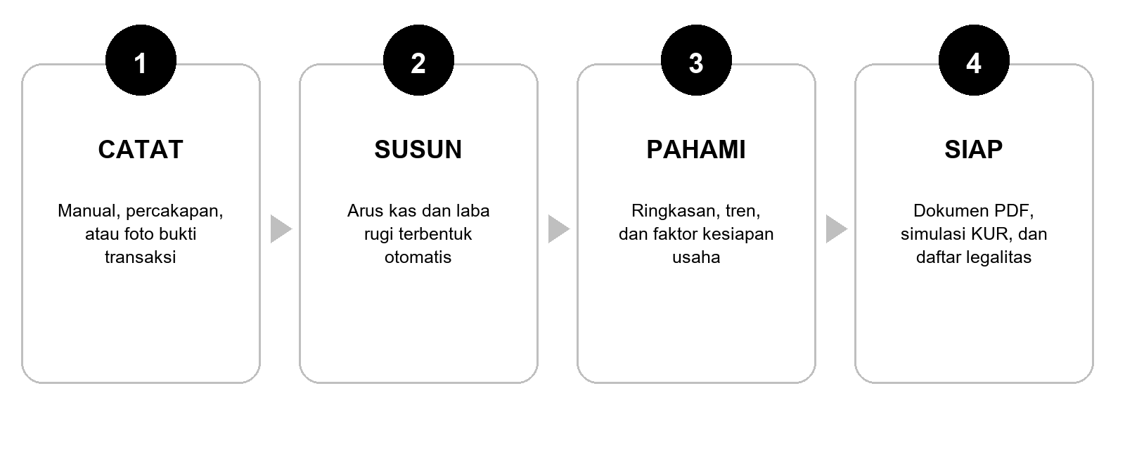
Gambar 2. Alur nilai LARAS UMKM
Tahap | Tindakan Pengguna | Keluaran Sistem
Catat | Memilih manual, percakapan, atau foto bukti | Transaksi terstruktur dan dapat dikoreksi
Susun | Meninjau kategori dan periode | Arus kas, laba rugi, dan riwayat
Pahami | Membaca tren dan faktor | Ringkasan kondisi usaha dan saran
Siap | Memeriksa dokumen dan simulasi | PDF, estimasi angsuran, dan daftar tindakan

​Proposisi Nilai
Satu transaksi yang dicatat dengan benar dapat digunakan untuk riwayat, ringkasan, laporan, dan indikator kesiapan. Pendekatan ini mengurangi pengisian ulang dan memberi alasan langsung untuk mempertahankan kebiasaan pencatatan.

​4.2 Alur Pengguna dan Kebutuhan Sistem
Langkah | Alur Utama | Penanganan Kesalahan
1. Onboarding | Pengguna membuat profil usaha | Kolom wajib divalidasi
2. Pencatatan | Pilih input dan isi transaksi | Nilai, tanggal, dan kategori dikonfirmasi
3. OCR | Foto dipindai dan teks dipetakan | Pengguna wajib meninjau hasil
4. Analisis | Dashboard memperbarui agregat | Data kosong diberi penjelasan
5. Laporan | Pilih periode dan buat PDF | Kesalahan pembuatan ditampilkan
6. Kesiapan | Tinjau faktor, legalitas, simulasi | Disclaimer selalu terlihat

​Kebutuhan Fungsional
- Membuat, membaca, mengubah, dan menghapus transaksi.
- Mengelompokkan transaksi menurut jenis, kategori, tanggal, dan periode.
- Membaca teks pada foto dan meminta konfirmasi sebelum menyimpan.
- Menghitung pendapatan, pengeluaran, laba bersih, tren, dan faktor kesiapan.
- Menghasilkan laporan PDF dan mendukung pencetakan atau berbagi melalui fitur sistem.

​Kebutuhan Nonfungsional
- Alur utama dapat digunakan tanpa koneksi internet.
- Istilah keuangan dijelaskan dengan bahasa sederhana.
- Kontrol tetap memiliki label teks dan kontras yang memadai.
- Operasi agregasi pada data uji harus selesai tanpa jeda yang mengganggu alur pengguna.

​4.3 Fitur Utama
Fitur | Fungsi | Nilai bagi Pengguna | Status
Dashboard | Ringkasan pendapatan, laba, tren, produk | Kondisi usaha terlihat cepat | MVP
Catat transaksi | Manual, percakapan, OCR | Mengurangi hambatan input | MVP
Catatan | Riwayat, kalender, kategori | Mudah menelusuri transaksi | MVP
Laporan | Arus kas dan laba rugi PDF | Dokumen dapat dibagikan | MVP
Kesiapan | Faktor, KUR, legalitas | Tindakan persiapan lebih jelas | MVP
Asisten Laras | Jawaban berbasis menu aplikasi | Membantu navigasi dan pemahaman | MVP
Cadangan aman | Ekspor dan impor terenkripsi | Mengurangi risiko kehilangan | Roadmap
Portal pendamping | Persetujuan berbagi ringkasan | Pendampingan lebih terarah | Roadmap

​Rumus Indikator Internal
Skor kesiapan dihitung dari empat kelompok faktor: konsistensi pencatatan 30%, kesehatan arus kas 30%, kelengkapan profil usaha 20%, dan kelengkapan legalitas 20%. Bobot bersifat hipotesis desain dan harus dikalibrasi melalui uji lapangan. Skor hanya berfungsi untuk prioritas tindakan di dalam aplikasi.
Rentang | Makna di Aplikasi | Tindakan
0 sampai 49 | Data dasar belum cukup | Lengkapi profil dan transaksi
50 sampai 74 | Kebiasaan mulai terbentuk | Perbaiki konsistensi dan legalitas
75 sampai 100 | Dokumen awal relatif siap | Verifikasi syarat pada lembaga resmi

​4.4 Arsitektur Sistem
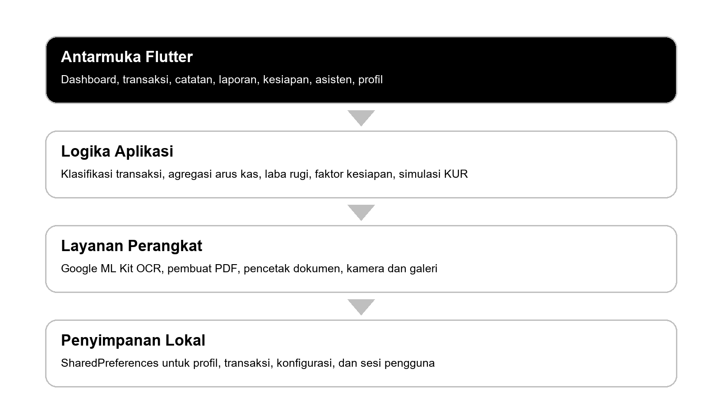
Gambar 3. Arsitektur MVP LARAS UMKM

​Aliran Data
Pengguna memasukkan transaksi melalui formulir, narasi, atau foto. Untuk foto, ML Kit melakukan pengenalan teks pada perangkat. Hasil dipetakan menjadi kandidat nilai dan deskripsi, lalu pengguna mengonfirmasi sebelum penyimpanan. Data lokal menjadi sumber tunggal bagi dashboard, catatan, laporan, dan faktor kesiapan.

​Keputusan Arsitektur
- Flutter dipilih untuk menjaga satu basis kode Android dan mempercepat iterasi prototipe.
- Pemrosesan OCR pada perangkat mengurangi kebutuhan mengirim foto ke server eksternal.
- Penyimpanan lokal menjaga fungsi inti saat koneksi tidak tersedia.
- Pembuatan PDF dilakukan dari data yang telah dikonfirmasi pengguna.

​4.5: Teknologi, Privasi, dan Batasan Teknis
Komponen | Teknologi | Alasan
Aplikasi | Flutter dan Dart | Antarmuka konsisten dan pengembangan cepat
OCR | Google ML Kit Text Recognition | Pemrosesan teks pada perangkat
Foto | image_picker | Akses kamera dan galeri melalui kontrol sistem
Dokumen | pdf dan printing | Membuat serta membagikan laporan
Penyimpanan | SharedPreferences | Memadai untuk MVP kecil, belum ideal untuk skala produksi

​Prinsip Privasi
- Meminimalkan data. MVP tidak meminta akses rekening bank atau data biro kredit.
- Memproses foto secara lokal. Foto tidak dikirim ke server LARAS UMKM.
- Memberi kontrol. Transaksi dapat diperiksa dan dikoreksi sebelum dipakai dalam laporan.
- Menjelaskan batas. Pengguna diberi tahu bahwa data lokal dapat hilang jika aplikasi atau perangkat dihapus.

​Kesesuaian Regulasi
POJK 29 Tahun 2024 mengatur Pemeringkat Kredit Alternatif. LARAS UMKM tidak melakukan kegiatan pemeringkatan kredit alternatif, tidak mengakses data lintas sumber untuk menilai kelayakan, dan tidak menerbitkan peringkat bagi lembaga keuangan. Pengembangan lanjutan yang mengubah fungsi tersebut wajib melalui kajian hukum dan kemitraan dengan pihak berizin. [6]

​Prioritas Penguatan
Sebelum distribusi luas, penyimpanan perlu dipindahkan ke basis data terenkripsi, ditambah PIN atau biometrik, ekspor dan impor cadangan, kebijakan retensi, serta penghapusan data yang jelas.

​4.6 Progres Implementasi
Modul | Capaian | Bukti
Navigasi dan profil | Selesai pada MVP | Alur daftar, masuk, edit profil
Transaksi | Selesai pada MVP | Manual, percakapan, kamera atau galeri
Pencatatan | Selesai pada MVP | Riwayat dan kalender transaksi
Analisis | Selesai pada MVP | Pendapatan, laba, tren, produk
Laporan | Selesai pada MVP | Arus kas, laba rugi, PDF
Kesiapan | Selesai pada MVP | Faktor, simulasi KUR, legalitas
Keamanan produksi | Belum selesai | Enkripsi dan cadangan masuk roadmap
Validasi pengguna | Belum selesai | Protokol uji telah disusun

​Kondisi Build
Versi ARM64 release sebelum pemutakhiran merek berukuran 51,47 MB. Optimasi arsitektur tunggal menjaga ukuran di bawah 100 MB. Build final perlu dibuat ulang setelah penyesuaian nama dan aset, lalu diperiksa pada beberapa perangkat Android.

​Kriteria Siap Pilot
- Seluruh uji otomatis lulus pada build kandidat.
- Tidak ada kegagalan kritis pada pencatatan, penyimpanan, dan ekspor.
- Disclaimer indikator kesiapan terlihat pada layar dan laporan.
- Fitur cadangan dasar tersedia atau peserta pilot menyetujui prosedur ekspor manual.

​V. VALIDASI

​5.1 Validasi Fungsional
Validasi yang telah tersedia adalah uji widget otomatis. Hasil ini membuktikan alur antarmuka dan logika aplikasi pada lingkungan uji, tetapi belum membuktikan kemudahan penggunaan di lapangan.
Skenario Uji | Hasil yang Diharapkan | Status
Dashboard | Ringkasan dan navigasi tampil | Lulus pada pengujian terakhir
Identitas visual | Ikon dan palet hitam putih tampil | Lulus pada pengujian terakhir
Pencatatan | Formulir transaksi dapat dibuka | Lulus pada pengujian terakhir
Kesiapan dan KUR | Faktor serta simulasi tampil | Lulus pada pengujian terakhir
Laporan | Ringkasan dan aksi PDF tersedia | Lulus pada pengujian terakhir
Akun | Daftar, simpan, dan masuk berjalan | Lulus pada pengujian terakhir
Kalender | Transaksi per tanggal tampil | Lulus pada pengujian terakhir
Asisten | Percakapan bantuan dapat digunakan | Lulus pada pengujian terakhir
Profil | Perubahan data dapat disimpan | Lulus pada pengujian terakhir

​Batas Interpretasi
Status lulus tidak boleh ditafsirkan sebagai validasi dampak. Uji pengguna, pengukuran waktu tugas, akurasi OCR pada nota nyata, retensi pencatatan, dan perubahan kualitas keputusan usaha masih harus dilakukan.

​5.2 Rencana Validasi Pengguna
Tahap | Peserta | Metode | Kriteria
Eksplorasi | 5 pelaku usaha | Wawancara dan observasi | Masalah utama terkonfirmasi
Uji tugas | 10 pelaku usaha | 5 tugas inti dengan think aloud | >= 80% tugas selesai
Pilot | 15 pelaku usaha selama 30 hari | Log, wawancara, audit sampel | >= 60% aktif pada minggu keempat
Evaluasi | Peserta dan 2 pendamping | Perbandingan baseline dan akhir | Waktu ringkasan turun >= 50%

​Tugas Pengujian
- Mencatat penjualan tunai secara manual.
- Memindai nota pembelian dan memperbaiki hasil OCR.
- Menemukan total pengeluaran bahan baku pada periode tertentu.
- Membuat laporan PDF dan menjelaskan laba bersih.
- Menemukan faktor kesiapan terendah dan tindakan yang disarankan.

​Instrumen
Data yang dikumpulkan meliputi waktu tugas, tingkat keberhasilan, jumlah kesalahan, System Usability Scale, pemahaman terhadap disclaimer, konsistensi pencatatan, dan wawancara singkat. Persetujuan peserta diperlukan sebelum log digunakan. Data identitas dipisahkan dari hasil analisis.

​Keputusan Setelah Uji
Temuan dikategorikan kritis, tinggi, sedang, atau rendah. Masalah yang mengubah nominal transaksi, menghilangkan data, atau membuat skor disalahartikan harus diperbaiki sebelum pilot berikutnya.

​VI. RENCANA IMPLEMENTASI

​6.1 Roadmap
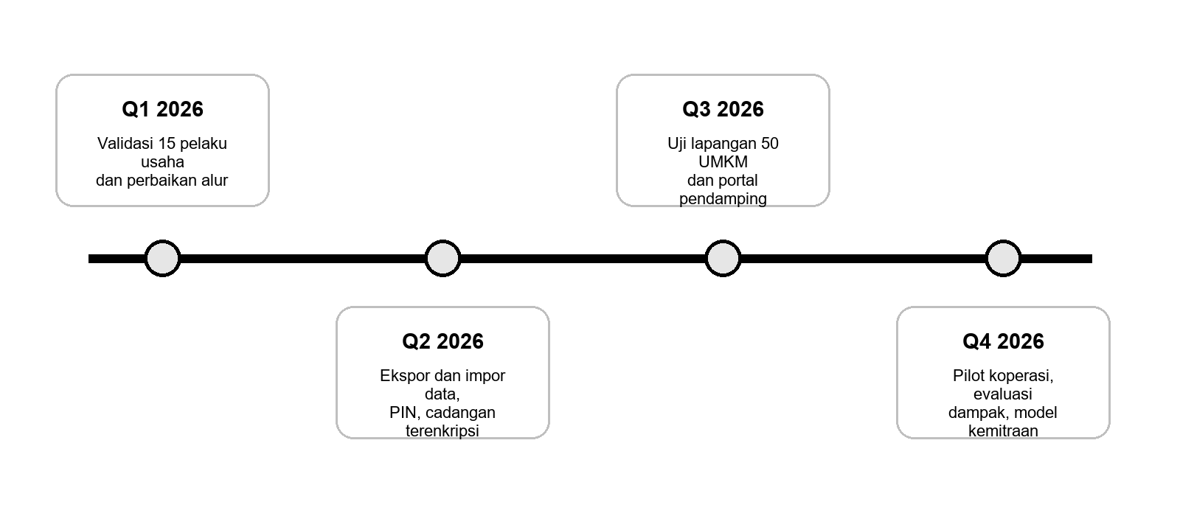
Gambar 4. Roadmap implementasi satu tahun
Fase | Keluaran | Gerbang Keputusan
Validasi | Temuan pengguna dan backlog prioritas | Masalah utama terkonfirmasi
Penguatan | Cadangan, keamanan, aksesibilitas | Risiko data terkendali
Pilot | Data penggunaan 50 UMKM | Retensi dan manfaat memenuhi target
Kemitraan | Pilot koperasi atau pendamping | Model operasional layak

​Prioritas Dampak dan Upaya
Prioritas | Fitur | Alasan
P1 | Cadangan dan pemulihan | Dampak tinggi, wajib sebelum penggunaan berulang
P1 | Konfirmasi OCR dan validasi nilai | Mencegah laporan salah
P1 | Disclaimer dan penjelasan faktor | Mencegah salah tafsir skor
P2 | Portal pendamping | Bernilai setelah kontrol persetujuan matang
P3 | Integrasi lembaga | Membutuhkan kajian hukum dan mitra berizin

​6.2 Keberlanjutan

​Model Operasional
Fitur pembukuan dasar dipertahankan gratis agar manfaat inti tetap inklusif. Pendapatan dapat berasal dari paket pendampingan untuk koperasi, organisasi pemberdayaan, atau inkubator yang membutuhkan pelatihan, konfigurasi, dan ringkasan agregat berbasis persetujuan.
Segmen | Nilai | Skema
Pelaku usaha | Pencatatan dan laporan dasar | Gratis
Pendamping | Materi onboarding dan pemantauan berbasis persetujuan | Langganan institusi
Koperasi atau inkubator | Pilot, pelatihan, dan dukungan implementasi | Kontrak layanan

​Prinsip Keberlanjutan
- Tidak menjual data transaksi atau profil pengguna.
- Tidak menerima imbalan berdasarkan persetujuan kredit pengguna.
- Kemitraan tidak mengubah indikator internal menjadi peringkat kredit tanpa izin dan tata kelola yang sesuai.
- Biaya institusi membiayai dukungan, keamanan, validasi, dan pemeliharaan fitur gratis.

​Asumsi Biaya Pilot
Komponen | Pendekatan
Pengembangan | Dikerjakan tim inti dengan backlog terukur
Distribusi | Build Android ARM64 dan kanal uji tertutup
Pelatihan | Sesi kelompok kecil dan panduan satu halaman
Dukungan | Jam layanan terbatas selama pilot
Evaluasi | Insentif peserta dan analisis data teragregasi

​6.3 Risiko dan Mitigasi
Risiko | Peluang | Dampak | Mitigasi | Pemilik
Data hilang | Sedang | Tinggi | Cadangan, impor, edukasi | Teknis
OCR salah | Tinggi | Sedang | Konfirmasi wajib dan validasi | Produk
Skor disalahartikan | Sedang | Tinggi | Disclaimer, penjelasan faktor | Produk
Pencatatan berhenti | Tinggi | Tinggi | Alur cepat dan pengingat | Riset
Akses perangkat | Sedang | Tinggi | PIN, biometrik, keluar sesi | Teknis
Ruang lingkup regulasi berubah | Rendah | Tinggi | Kajian hukum sebelum integrasi | Tim
Kategori tidak sesuai | Sedang | Sedang | Kategori dapat dikoreksi | Produk

​Risiko Etika
Risiko utama bukan hanya kebocoran data, tetapi juga keputusan pengguna yang terlalu percaya pada angka. Antarmuka harus menampilkan sumber data, periode, faktor pembentuk, dan keterbatasan. Saran harus berupa tindakan pembukuan atau verifikasi, bukan instruksi mengambil pinjaman.

​Rencana Respons Insiden
- Menghentikan distribusi build yang menimbulkan perubahan nominal atau kehilangan data.
- Mendokumentasikan versi, perangkat, langkah reproduksi, dan dampak.
- Memberi panduan pemulihan yang dapat dilakukan pengguna.
- Merilis perbaikan setelah uji regresi terhadap alur transaksi dan laporan.

​6.4 Indikator Keberhasilan
Dimensi | Indikator | Target Pilot | Frekuensi
Adopsi | Peserta menyelesaikan onboarding | >= 90% | Awal
Aktivasi | Mencatat 5 transaksi dalam 3 hari | >= 75% | Hari ke-3
Retensi | Aktif pada minggu keempat | >= 60% | Mingguan
Kualitas | Transaksi sampel sesuai bukti | >= 95% | Mingguan
Efisiensi | Waktu membuat ringkasan | Turun >= 50% | Awal dan akhir
Pemahaman | Menjelaskan laba dan disclaimer | >= 80% peserta | Akhir
Kesiapan | Dokumen atau status legalitas bertambah | +2 item median | Akhir
Keamanan | Insiden kehilangan data kritis | 0 | Berkelanjutan

​Metode Evaluasi
Evaluasi menggunakan baseline sebelum penggunaan, log lokal berbasis persetujuan, audit sampel bukti transaksi, wawancara akhir, dan pengukuran ulang. Hasil dilaporkan secara agregat. Target dipakai sebagai gerbang keputusan, bukan angka promosi.

​Kriteria Lanjut
- Lanjut ke pilot lebih besar jika kualitas transaksi, retensi, dan pemahaman memenuhi target.
- Ulangi desain jika pengguna menyelesaikan tugas tetapi tidak memahami hasilnya.
- Hentikan integrasi pembiayaan jika disclaimer tidak dipahami atau tata kelola belum siap.

​VII. KESIMPULAN
Pertumbuhan transaksi digital UMKM Indonesia belum diikuti ketersediaan laporan keuangan yang memadai. Data 2024 menunjukkan QRIS telah mencapai 35,9 juta merchant dan 92,6% di antaranya UMKM, sementara hanya 15,19% usaha niaga elektronik memiliki laporan keuangan. Kesenjangan tersebut menjadi dasar pengembangan LARAS UMKM. [2][4]
LARAS UMKM mengubah bukti transaksi menjadi catatan, ringkasan, laporan, dan daftar tindakan kesiapan dalam satu aplikasi Android. Nilai utama produk terletak pada alur yang sederhana, fungsi inti lokal, konfirmasi OCR, laporan PDF, dan penjelasan faktor kesiapan. Produk tidak memberi pinjaman, tidak menerbitkan peringkat kredit, dan tidak menjamin persetujuan pembiayaan.
MVP telah mencakup alur utama dan uji fungsional otomatis. Tahap berikutnya adalah validasi terhadap pelaku usaha, penguatan keamanan dan pencadangan, serta pilot terbatas dengan pendamping UMKM. Keputusan pengembangan harus didasarkan pada kualitas transaksi, retensi pencatatan, pemahaman laporan, dan kesiapan dokumen, bukan jumlah pemasangan aplikasi.

​Pernyataan Akhir
LARAS UMKM menawarkan jalur realistis dari transaksi harian menuju pengelolaan usaha yang lebih terukur. Dengan batas fungsi yang jelas dan validasi bertahap, produk berpotensi mendukung ekonomi inklusif serta pekerjaan produktif sesuai SDG 1 dan SDG 8.

​Lampiran

​Lampiran 1: Analisis SWOT/TOWS LARAS UMKM
Matriks berikut memperluas analisis strategi pada Bab II. Angka ekosistem yang dipakai bersumber dari publikasi 2026 agar arah pengembangan tetap relevan dengan kondisi terkini.
Strength | Strength - Opportunity | Strength - Threat
S1. Tiga jalur input: manual, narasi, dan foto bukti.  S2. Hasil OCR dikonfirmasi pengguna sebelum menjadi transaksi.  S3. Ringkasan arus kas, laba rugi, dan PDF berada dalam satu alur.  S4. Batas produk jelas: alat pencatatan, bukan pemberi pinjaman atau pemeringkat kredit. | SO1. Jadikan bukti pembayaran digital sebagai pintu masuk pencatatan yang ringan. Pada Agustus 2026, QRIS telah digunakan 69,3 juta pengguna dan lebih dari 47 juta merchant, dengan 96,7% merchant merupakan UMKM. [13]  SO2. Tawarkan ringkasan yang mudah dibaca kepada pendamping UMKM sebagai bahan evaluasi pencatatan rutin. | ST1. Pertahankan konfirmasi manusia atas OCR untuk mengurangi salah nominal dan kategori.  ST2. Tampilkan disclaimer pada laporan dan kesiapan agar pengguna tidak menganggap aplikasi sebagai pemberi keputusan kredit.  ST3. Jadikan ekspor PDF sebagai pilihan pengguna, bukan pengiriman otomatis.

​Lampiran 1: Analisis SWOT/TOWS LARAS UMKM, Lanjutan
Weakness | Weakness - Opportunity | Weakness - Threat
W1. Penyimpanan MVP masih lokal sehingga cadangan dan pemulihan perlu diperkuat.  W2. Kategori transaksi awal belum selalu sesuai kebiasaan tiap sektor usaha.  W3. Kualitas hasil OCR bergantung pada kondisi foto dan bukti transaksi. | WO1. Validasi bersama 15 pelaku usaha pada tahap awal untuk menyederhanakan kategori, istilah, dan panduan.  WO2. Tambahkan ekspor-impor, PIN, dan cadangan terenkripsi sebelum pilot lebih luas.  WO3. Gunakan pelatihan singkat agar pengguna memahami bahwa hasil OCR tetap harus diperiksa. | WT1. Hindari sinkronisasi eksternal sebelum persetujuan, tata kelola, dan pengamanan data siap.  WT2. Uji sampel bukti transaksi secara berkala agar kesalahan tidak terakumulasi.  WT3. Jangan mengganti bukti transaksi asli dengan hasil ekstraksi OCR.

Sumber strategi: Bank Indonesia [13], Kementerian Koordinator Bidang Perekonomian [14], dan OJK [15].

​Lampiran 2: Skoring Lima Kekuatan Porter
Kekuatan | Penilaian | Skor
Hambatan masuk | Pengembangan aplikasi pencatatan relatif mudah, namun kepercayaan atas data keuangan, ketelitian alur, dan desain privasi menjadi hambatan yang lebih tinggi. | 3/5
Persaingan antar kompetitor | Terdapat alternatif buku kas, spreadsheet, dan aplikasi akuntansi. Diferensiasi LARAS terletak pada alur bukti transaksi menuju kesiapan usaha. | 4/5
Daya tawar pemasok | Ketergantungan utama ada pada ekosistem Android, pustaka Flutter, dan OCR. Arsitektur lokal mengurangi ketergantungan layanan transaksi eksternal. | 3/5
Ancaman substitusi | Buku tulis dan spreadsheet tetap murah dan familier, sehingga alur aplikasi harus lebih cepat daripada pencatatan manual. | 4/5
Daya tawar pengguna | Pelaku usaha sensitif terhadap waktu belajar dan manfaat langsung. Laporan harus dapat dipahami tanpa istilah akuntansi yang rumit. | 5/5

​Lampiran 3: Alur Data LARAS UMKM
- Pengguna memasukkan transaksi melalui formulir manual, narasi singkat, atau foto bukti.
- Jika foto dipakai, OCR di perangkat mengembalikan kandidat teks untuk ditinjau.
- Pengguna mengonfirmasi nominal, tanggal, jenis, dan kategori sebelum menyimpan.
- Transaksi tersimpan secara lokal dan dikumpulkan berdasarkan periode yang dipilih pengguna.
- Aplikasi membentuk ringkasan arus kas, laba rugi, catatan, dan indikator kesiapan usaha.
- Laporan PDF dibuat hanya ketika pengguna memilih ekspor atau berbagi dokumen.
Capture -> Confirm -> Record -> Summarize -> Prepare

​Lampiran 4: Alat, Pustaka, API, dan AI
Nama | Jenis | Penggunaan | Data Keluar Perangkat
Flutter dan Dart | Kerangka dan bahasa | Antarmuka serta logika Android | Tidak
Google ML Kit | Model OCR | Membaca teks pada bukti transaksi | Tidak pada konfigurasi perangkat
image_picker | Pustaka | Kamera dan galeri | Tidak
SharedPreferences | Pustaka | Penyimpanan lokal MVP | Tidak
pdf dan printing | Pustaka | Membuat, melihat, dan berbagi PDF | Sesuai pilihan pengguna

AI pada MVP hanya digunakan untuk OCR. Sistem tidak memakai AI generatif untuk menilai kelayakan kredit, menentukan skor, atau mengirim data pengguna ke layanan percakapan eksternal.

​Panduan Penggunaan Aman
Periksa hasil OCR, pisahkan transaksi pribadi dan usaha, ekspor laporan secara berkala, serta verifikasi syarat pembiayaan pada lembaga resmi. Skor aplikasi tidak boleh menjadi satu-satunya dasar mengambil pinjaman.

​Lampiran 5: Analisis Risiko Terperinci
Risiko | Penyebab | Mitigasi | Indikator
Salah catat dari OCR | Foto buram atau format bukti bervariasi | Konfirmasi wajib, koreksi manual, dan audit sampel | Persentase koreksi OCR
Kehilangan data | Perangkat rusak atau berganti | Ekspor-impor dan cadangan terenkripsi sebelum pilot luas | Keberhasilan pemulihan
Salah paham kesiapan | Indikator dibaca sebagai keputusan kredit | Disclaimer, penjelasan faktor, dan batas produk | Pemahaman peserta
Retensi rendah | Pencatatan terasa menambah kerja | Input cepat, kategori sederhana, dan manfaat laporan periodik | Aktif minggu keempat
Privasi | Akses perangkat atau berbagi tanpa sengaja | PIN, kontrol ekspor, dan kebijakan privasi | Insiden kritis

​Lampiran 6: Tangkapan Layar Prototipe LARAS UMKM
Visual ini merupakan prototipe MVP. Nominal transaksi digunakan untuk demonstrasi, bukan data pengguna.
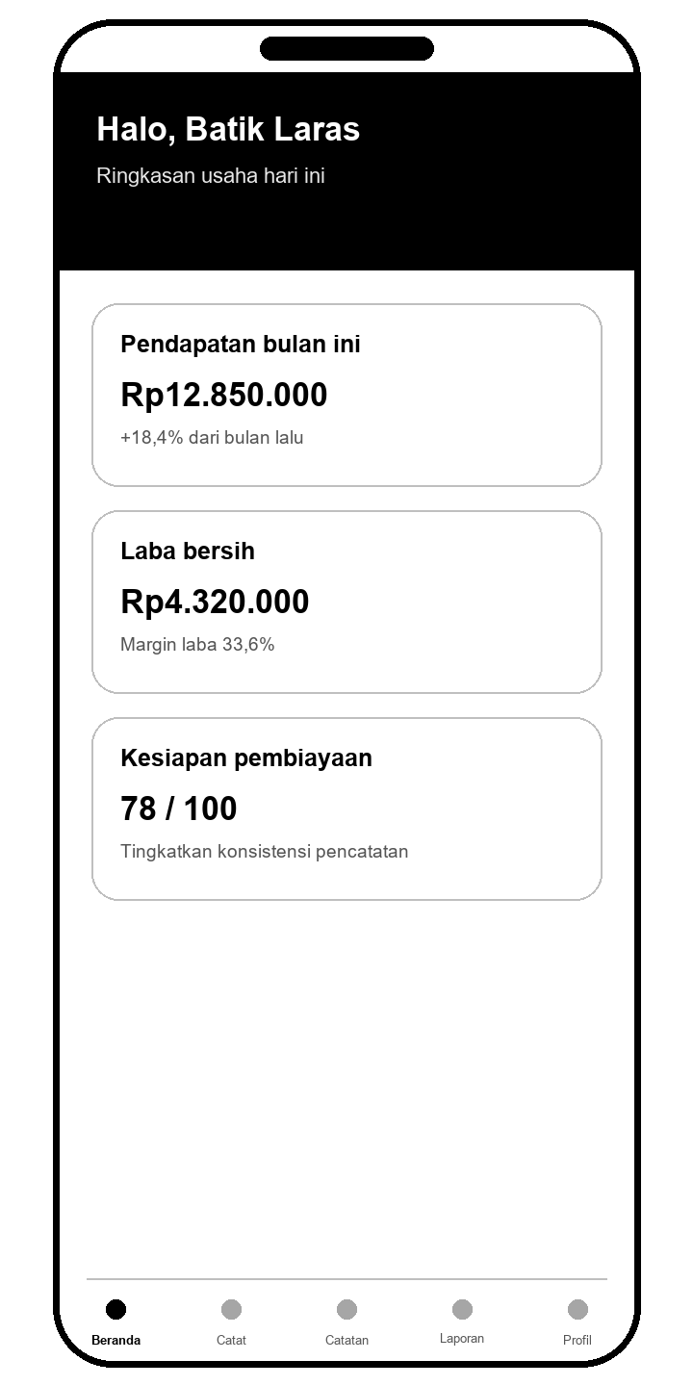 | 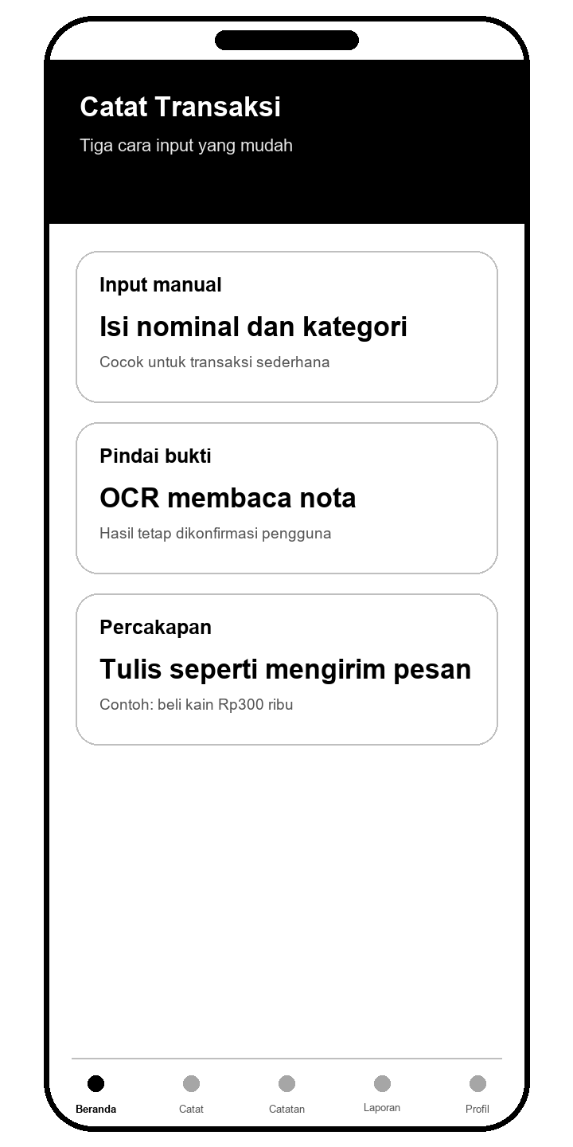 | 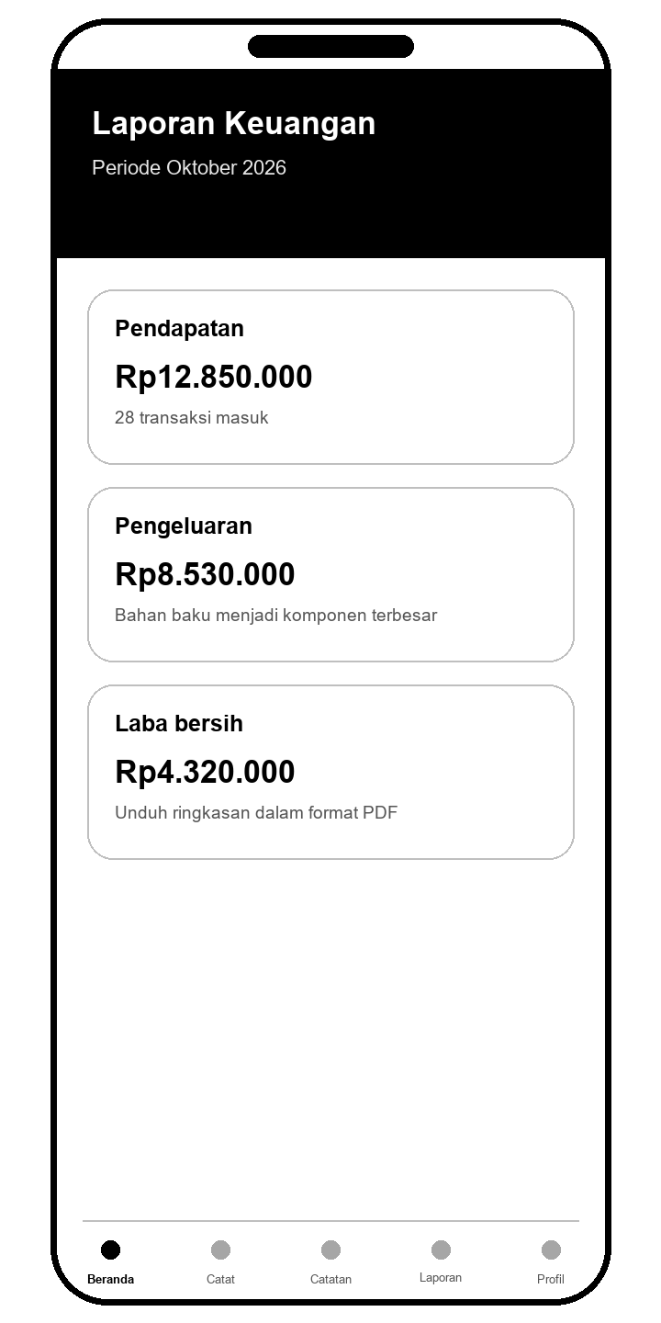
Gambar L6.1 Dashboard Gambar L6.2 Catat Transaksi Gambar L6.3 Laporan Keuangan

​Lampiran 6: Tangkapan Layar Prototipe LARAS UMKM, Lanjutan
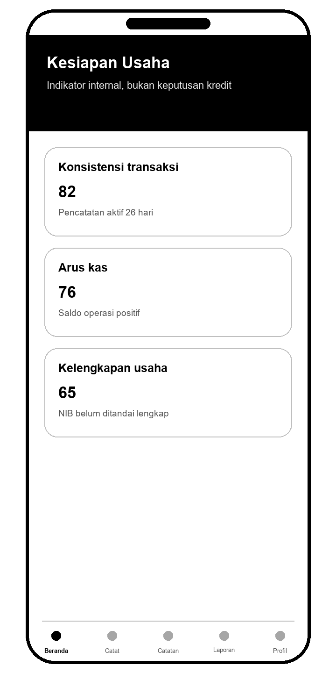 | 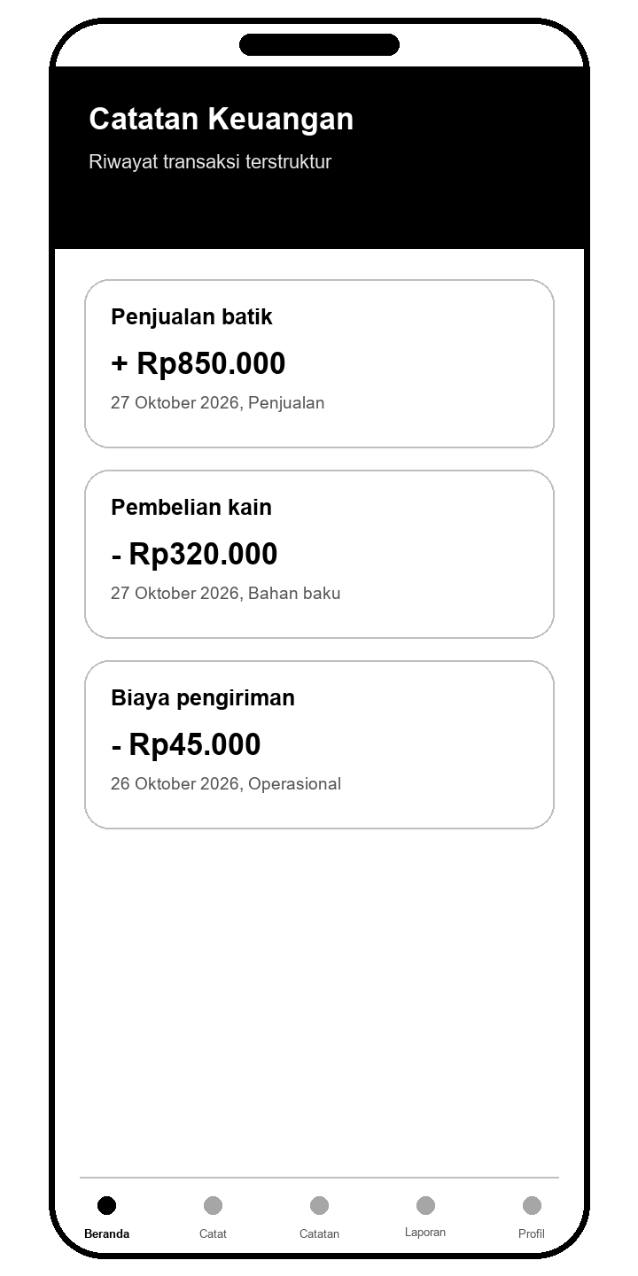 | 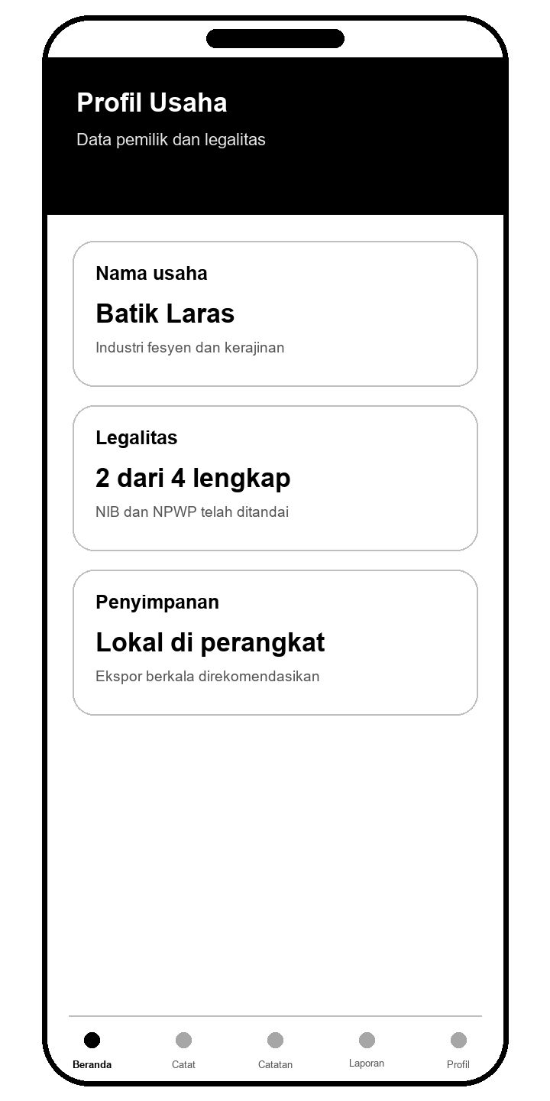
Gambar L6.4 Kesiapan Usaha Gambar L6.5 Catatan Keuangan Gambar L6.6 Profil Usaha

​Keterangan Desain
Palet hitam putih menjaga keterbacaan dengan latar putih, kartu ringkas, dan navigasi lima tujuan utama. Teks, tanda pemasukan atau pengeluaran, serta penjelasan singkat dipakai agar status tidak hanya bergantung pada warna.

​DAFTAR PUSTAKA
[1] Otoritas Jasa Keuangan dan Badan Pusat Statistik. 2024. Survei Nasional Literasi dan Inklusi Keuangan 2024. https://ojk.go.id/id/berita-dan-kegiatan/publikasi/Pages/Survei-Nasional-Literasi-dan-Inklusi-Keuangan-%28SNLIK%29-2024.aspx
[2] Bank Indonesia. 2025. Laporan Kelembagaan Bank Indonesia 2024. https://www.bi.go.id/id/publikasi/ruang-media/news-release/Documents/LKTBI-2024.pdf
[3] APJII. 2024. Jumlah Pengguna Internet Indonesia Tembus 221 Juta Orang. https://www.apjii.or.id/berita/d/apjii-jumlah-pengguna-internet-indonesia-tembus-221-juta-orang
[4] Badan Pusat Statistik. 2025. Statistik E-Commerce 2024. https://www.bps.go.id/id/publication/2025/11/28/647323224ecc656c2933571b/statistik-e-commerce-2024.html
[5] Kementerian Koordinator Bidang Perekonomian. 2024. Target KUR 2025 Naik Menjadi Rp300 Triliun. https://www.ekon.go.id/publikasi/detail/6114/resmi-target-kur-2025-naik-menjadi-rp300-triliun
[6] Otoritas Jasa Keuangan. 2024. POJK Nomor 29 Tahun 2024 tentang Pemeringkat Kredit Alternatif. https://ojk.go.id/id/regulasi/Documents/Pages/POJK-29-2024-Pemeringkat-Kredit-Alternatif-PKA/POJK%2029%20Tahun%202024%20Pemeringkat%20Kredit%20Alternatif%20%28PKA%29.pdf
[7] Fitri, H., dkk. 2024. Implementasi Pembukuan Digital pada UMKM. AJAD. https://doi.org/10.59431/ajad.v4i1.299
[8] Universitas Islam Indonesia. 2024. Pengaruh Pengetahuan Akuntansi, Teknologi Informasi, dan Sistem Informasi Akuntansi terhadap Kinerja UMKM. https://dspace.uii.ac.id/handle/123456789/49102
[9] Bank Indonesia. 2025. Laporan Perekonomian Indonesia 2024. https://www.bi.go.id/id/publikasi/laporan/Pages/LPI_2024.aspx
[10] BukuWarung. 2026. Pertanyaan yang Sering Diajukan. https://www.bukuwarung.com/faq/
[11] Mekari Jurnal. 2026. Aplikasi Akuntansi UMKM. https://www.jurnal.id/id/solusi/aplikasi-akuntansi-umkm/
[12] Majoo. 2026. Fitur Kategori Transaksi Kas. https://majoo.id/informasi-update/fitur-kategori-transaksi-kas
[13] Bank Indonesia. 2026. Jelajahi Indonesia Makin Mudah dengan QRIS Antarnegara dan Indonesia Travel Pack. https://www.bi.go.id/id/publikasi/ruang-media/cerita-bi/Pages/jelajahi-indonesia-makin-mudah-dengan-qris-antarnegara-dan-indonesia-travel-pack.aspx
[14] Kementerian Koordinator Bidang Perekonomian. 2026. Perkuat Ekosistem UMKM dan Rantai Nilai Daerah. https://www.ekon.go.id/publikasi/detail/7149/perkuat-ekosistem-umkm-dan-rantai-nilai-daerah-pemerintah-dorong-transformasi-akses-keuangan-menuju-pekerjaan-layak
[15] Otoritas Jasa Keuangan. 2026. Perkuat Akses Pembiayaan, OJK Proyeksi Kredit UMKM Tumbuh 7-9 Persen pada 2026. https://ojk.go.id/id/berita-dan-kegiatan/siaran-pers/Pages/Perkuat-Akses-Pembiayaan-OJK-Proyeksi-Kredit-UMKM-Tumbuh-7-9-Persen-pada-2026.aspx

